Юрий Трутнев назвал Приморский край лидером экономического развития на Дальнем Востоке
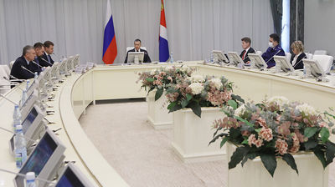
Совещание, посвященное вопросам социально-экономического развития Приморского края в прошлом году и планам на текущий год, провел во Владивостоке в понедельник, 31 января, вице-премьер – полномочный представитель Президента РФ в Дальневосточном федеральном округе Юрий Трутнев. В нем приняли участие Министр РФ по развитию Дальнего Востока и Арктики Алексей Чекунков, Губернатор Приморья Олег Кожемяко.
В начале совещания Юрий Трутнев отметил высокие темпы развития Приморского края.
«Промышленное производство выросло на 20,5%, в обрабатывающем секторе рост составляет 30,8%. На 10% выросло сельскохозяйственное производство. Увеличились объемы строительства. За 2021 год введено почти 900 тысяч квадратных метров, что на 36% больше, чем в 2020 году», – заявил полпред.
Он также обратил внимание присутствующих на то, что в Приморье продолжается реализация проектов с государственной поддержкой. В настоящее время в крае их 1 969. 122 реализуются на территориях опережающего развития, 1 847 – в рамках Свободного порта Владивосток. Объем инвестиций по соглашениям равен 2,38 триллиона рублей, 401 миллиард рублей из них вложен в экономику края.
В эксплуатацию введены 278 проектов, создано почти 40 тысяч рабочих мест.
По словам Олега Кожемяко, в прошлом году региону удалось переломить ситуацию в экономике края после серьезного спада, вызванного пандемией COVID-19, и сейчас фиксируется рост по целому ряду показателей. Так, валовый региональный продукт прибавил 5% к уровню 2020 года, что составляет 1,195 триллиона рублей.
«Число приморцев занятых в малом и среднем бизнесе увеличилось на 7,3% – это 327 тысяч человек. Доходы населения выросли на 8,4 %. Увеличился объем инвестиций в основной капитал. За девять месяцев в экономику края вложено более 137 миллиардов рублей – рост на 14%. Приморский край занимает 27 место в России по этому показателю, пятое – в ДФО», – отметил Губернатор.
Напомним, Юрий Трутнев 31 января находится в рабочей поездке в Приморье. В планах полпреда – также совещания, посвященные развитию Владивостокской агломерации и портовой инфраструктуры края.

